专题13 交流电
1．（2019·江苏卷）某理想变压器原、副线圈的匝数之比为1：10，当输入电压增加20 V时，输出电压
A．降低2 V B．增加2 V
C．降低200 V ．增加200 V
【答案】D
【解析】由理想变压器原、副线圈电压比等于匝数比即，得：，即副线圈两端电压与原线圈两端电压成正比，所以有：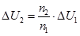，当输入电压增加20V时，输出电压增大200V，故D正确。
2．（2019·山东省潍坊市高三模拟训练）如图所示，理想变压器原、副线圈的匝数比n₁:n₂=11:5，原线圈接u_{l}=110sin100πt V的交流电，电阻R₁=R₂=25 Ω，D为理想二极管，则
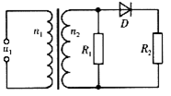
A．通过电阻R₁的电流为2 A
B．二极管的反向耐压值应大于50 V
C．原线圈的输入功率为大于50 W
D．通过原线圈的电流为
【答案】BC
【解析】由表达式知原线圈电压有效值为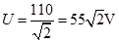，根据，得副线圈两端电压为，则通过电阻R₁的电流为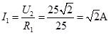；故A错误；输出电压最大值为50 V；故要使电路正常工作，反向耐压值应大于50 V，故B正确；根据电流热效应，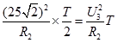，所以R₂两端的电压为，则通过R₂的电流为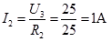，输出端的总功率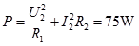，故输入功率也为75 W，故C正确；原线圈的电流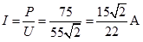，故D错误。故选BC。
3．（2019·四川省成都市高三三模）一不计电阻的矩形导线框，在匀强磁场中绕垂直于磁场方向的轴匀速转动，产生的正弦交流电如图甲所示。把该交流电接在图乙中理想变压器的a、b两端，R_{t}为热敏电阻（温度升高时，其电阻减小），R为定值电阻，电压表和电流表均为理想电表。下列说法正确的是
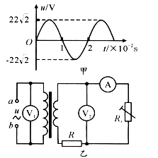
A．在t=l.5×10⁻² s时刻，线框平面与磁场方向垂直
B．该交流电电压的瞬时值表达式为
C．R_{t}处温度升高时，V_{l}表示数与V₂表示数的比值增大
D．R_{t}处温度升高时，V₂表示数与A表示数的比值不变
【答案】BC
【解析】A、在t＝l.5×10^{﹣2}s时刻，交变电压最大，穿过线圈的磁通量的变化率最大，穿过该线圈的磁通量为零，线框平面与磁场方向平行，故A错误；B、由图知，最大电压，周期0.02 s，角速度是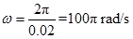，则该交流电电压的瞬时值表达式为，故B正确；C、R_{t}处温度升高时，原副线圈电压比不变，故副线圈两端电压不变，设副线圈两端电压为，R_{t}温度升高时，阻值减小，则副线圈所在电路的电流，电流变大，根据闭合电流欧姆定律：，故V₂示数减小，则电压表V₁、V₂示数的比值增大，故C正确；D、R_{t}处温度升高时，阻值减小，V₂表示数与A表示数的比值等于电阻R_{t}，故减小，故D错误。
4．（2019·广东省高三下学期第一次模拟）某交变电路如图甲所示，理想变压器的原、副线圈匝数比为5:1，R₁=30 Ω，R₂=20 Ω，一示波器接在电阻R₁两端，示波器上的电压变化图象如图乙所示。电压表与电流表均为理想电表，不计示波器的电流对电路的影响，下列说法正确的是
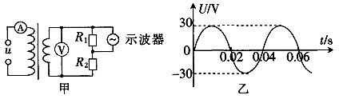
A．电压表的示数为35.4 V
B．电流表的示数为0.2 A
C．原线圈的输人电压u=250sin50πt（V）
D．电阻R₂消耗的电功率为15 W
【答案】AC
【解析】一示波器接在电阻R₁两端，示波器上的电压变化图象如图乙所示，R₁两端电压的有效值是V，又R₁=30 Ω，R₂=20 Ω，根据串联电路电流相等，可知R₂两端为 V，则电压表的示数为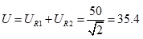V，A正确；副线圈电流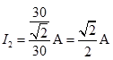，根据，解得： A，B错误；根据图乙所示，周期T=0.04s，则角速度为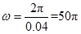rad/s，理想变压器的原、副线圈匝数比为5:1，变压器中电压与匝数成正比，原线圈的电压最大值是250 V，所以原线圈的输入电压（V），C正确；电阻R₂消耗的电功率为W，D错误。
5．（2019·北京市顺义区高三第二次统练）如图所示，边长为L、匝数为N，电阻不计的正方形线圈abcd在磁感应强度为B的匀强磁场中以角速度ω绕转轴OO′匀速转动，轴OO′垂直于磁感线且位于线圈平面内，在线圈外接一含有理想变压器的电路，变压器原、副线圈的匝数分别为n₁和n₂，保持线圈以恒定角速度ω转动，下列判断正确的是
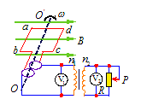
A．交流电压表V₁的示数等于NBωL²
B．变压器的输入功率与输出功率之比为n₁: n₂
C．交流电压表V₂的示数为副线圈两端电压的有效值
D．在图示位置时线圈中磁通量为零，感应电动势最小
【答案】C
【解析】交流电压的最大值等于NBωL²，电压表V₁示数为有效值，A错误；理想变压器的输入与输出功率之比为1:1，故B错误；交流电压表V₂的示数为副线圈两端电压的有效值，选项C正确；在图示位置时线圈平面与磁场平行，线圈中磁通量为零，感应电动势最大，故D错误。
6．（2019·江西省名校高三5月联合考）某电风扇挡位变换器的电路如图所示，它可视为一个可调压的理想变压器，总匝数为2 400匝的原线圈两端输入电压（V）的交变电源，挡位1、2、3、4对应的线圈匝数分别为240匝、600匝、1200匝、2400匝。电动机M的内阻r=8 Ω、额定电压U=220 V，额定功率P=110 W，下列说法正确的是
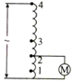
A．交变电源的频率为100 Hz
B．当选择挡位3后，电动机两端电压的有效值为110 V
C．当由挡位3变为挡位2后，原线圈的电流变大
D．当选择挡位4后，电动机的输出功率为110 W
【答案】B
【解析】A、根据原线圈两端输入电压的瞬时值表达式知，交变电源的频率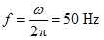，选项A错误；B、当选择挡位3后，副线圈的匝数为1 200匝，根据电压与匝数成正比得，即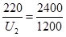，解得，电动机两端电压的有效值为110 V，故选项B正确；C、当由挡位3变为挡位2后，根据电压与匝数成正比知副线圈两端的电压减小，输出功率变小，输入功率变小，根据知原线圈的电流变小，故选项C错误；D、当选择挡位4后，副线圈的匝数为24 00匝，根据电压比规律得副线圈两端的电压为220 V，电动机正常工作，流过的电流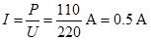，电动机的发热功率_{热}，电动机的输出功率_{出}，故选项D错误。
7．（2019·山东省潍坊市教科院2019年高三高考模拟）图甲是线圈在匀强磁场中绕垂直于磁场方向的轴匀速转动产生的交变电压图象。将该电压加在图乙中理想变压器的M、N两端。变压器原、副线圈匝数比为5:1，电阻R的阻值为2 Ω，电流表、电压表均为理想电表。下列说法不正确的是
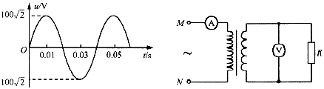
A．电流表的示数为2 A
B．线圈转动的角速度为50 πrad／s
C．流过灯泡的电流方向每秒钟改变50次
D．0.01 s时穿过线圈的磁通量最大
【答案】D
【解析】原线圈的电压的有效值为=100 V，由电压与匝数成正比可得副线圈的电压有效值为：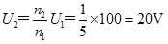；副线圈上的电流：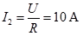，由电流与匝数成反比得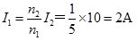，所以电流表读数为2 A，故A正确。根据图象可以知道，交流电的周期是0.04 s，由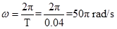，故B正确；交流电的周期是0.04 s，在每一个周期内交流电的方向改变2次，所以流过灯泡的电流方向每秒钟改变次数：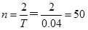次，故C正确。由图象可知，在t=0.01 s时，电压最大，此时是磁通量的变化率最大，此时穿过线圈的磁通量为零，故D错误；此题选择错误的选项，故选D。
8．（2019·辽宁省沈阳市东北育才学校高三第八次模拟）如图所示，理想变压器原、副线圈的匝数比n₁:n₂=10:1，原线圈输入交变电压u=sinl00πt（V），在副线圈中接有理想交流电流表、阻值为22 Ω的定值电阻R和电容器C。下列说法中正确的是
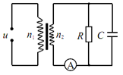
A．电阻R中电流方向1 s内变化50次
B．电流表示数是1 A
C．电阻R消耗的电功率为22 W
D．电容器的耐压值至少是22 V
【答案】C
【解析】原线圈输入交变电压u=220sin100πt（V），频率f=50 Hz，电流方向变化次数为2f，则电阻R中电流方向1 s内变化100次，选项A错误。根据理想变压器的规律可知副线圈两端的电压为：知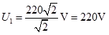，则U₂=22 V，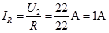，因交流电也能通过电容器，可知电流表的读数大于1 A，选项B错误；电阻R消耗的电功率为：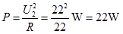，故C正确；电容器的最小耐压值对应交流电压的最大值22V，故D错误。
9．（2019·山东省济南市高三第三次模拟）手摇式发电机的线圈在匀强磁场中匀速转动时，其磁通量随时间按如图所示的正弦规律变化。当线圈的转速变为原来的一半时，下列说法正确的是
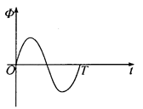
A．交流电压的变化周期变为原来的一半
B．穿过线圈的磁通量的最大值变为原来的一半
C．交流电压的最大值变为原来的一半
D．交流电压的有效值变为原来的倍
【答案】C
【解析】根据可知，当线圈的转速变为原来的一半时，周期变为原来的2倍，选项A错误；穿过线圈的磁通量的最大值为，与转速无关，选项B错误；当线圈的转速变为原来的一半时，角速度变为原来的一半，根据E=nBSω可知，交流电压的最大值变为原来的一半，选项C正确；根据可知，交流电压的有效值变为原来的一半，选项D错误。

